PELATIHAN MANAJEMEN REFERENSI UNTUK MAHASISWA FAKULTAS EKONOMI DAN BISNIS, UNRAM, DALAM RANGKA PENGHINDARAN PLAGIASI: PEMANFAATAN APLIKASI MENDELEY

Budi santoso¹, Prayitno Basuki², Mulyadi³, Emilia Septiani⁴

¹Fakultas Ekonomi dan Bisnis, Universitas Mataram

Jalan Majapahit Nomor 62 Kota Mataram

*Alamat Korespondensi : budisantoso@unram.ac.id

ABSTRAK

Lalai atau khilaf mencantumkan rujukan referensi dalam suatu penulisan karya ilmiah dapat mengarah pada tindakan plagiasi. Salah satu upaya untuk meminimalkan tindakan plagiasi secara digital adalah dengan memanfaatkan aplikasi Mendeley Desktop untuk melakukan pengelolaan referensi. Untuk itu, pelatihan manajemen referensi dengan mempergunakan aplikasi tersedia gratis, dan dapat dijalankan pada beberapa sistem operasi, yaitu menguasai aplikasi Mendeley Desktop. Kegiatan diikuti oleh mahasiswa Fakultas Ekonomi dan Bisnis, Jurusan Manajemen, Konsentrasi Manajemen Keuangan, yang sedang menyusun proposal skripsi. Pelakasanaan pelatihan dilakukan secara daring karena kondisi pandemi Covid-19. Setelah dilakukan kegiatan ini, masyarakat berpendidikan tinggi (mahasiswa) mampu mengelola sumber bacaan secara sistematis, dan mampu melakukan penulisan ilmiah dengan teknik kutipan yang menggunakan aplikasi Mendeley Desktop.

Kata kunci: Referensi, plagiasi, pengelolaan dan Mendeley

PENDAHULUAN
Peraturan pencegahan dan penanggulangan plagiasi telah diatur oleh Menteri Pendidikan Nasional Republik Indonesia Nomor 17 Tahun 2010 yang intinya adalah setiap insan penulis karya ilmiah harus menjunjung tinggi kebenaran (Nasional 2010). Peneliti dalam penulisan laporan atau karya ilmiah hasil penelitian atau pemikiran harus bisa menjunjung tinggi kejujuran. Salah satu cara untuk membuat tulisan yang jujur dengan mudah dapat dilakukan dengan sitasi sumber yang dikutif baik secara langsung maupun tidak langsung.
Membuat kutipan secara langsung ataupun tidak langsung dalam sebuah karya tulis kadangkala tidak disertakan sumber dalam daftar kepustakaan yang dipersyaratkan. Penulisan sumber yang tercantum dalam daftar kepustakaan secara manual akan bisa menimbulkan kesalahan baik disengaja atau tidak disengaja. Ada beberapa upaya yang dapat dilakukan oleh penulis untuk dapat menghindar dari kelalaian dalam penulisan sumber referensi yang telah disitasi dalam tulisan karya ilmiahnya. Salah satu pendekatan yang dapat adopsi, yaitu mempergunakan aplikasi manajemen referensi yang tersedia secara gratis, dan multi platform (bisa dijalankan di beberapa sistem operasi), Mendeley Desktop (Mendeley 2020; Wikipedia 2020).
Aplikasi Mendeley Desktop merupakan salah satu aplikasi manajemen referensi yang dapat membantu mahasiswa yang sedang aktif, terutama yang sedang melakukan penulisan karya tulis akhir dari hasil penelitiannya berupa laporan akhir atau skripsi. Penggunaan aplikasi ini dapat menghindarkan mahasiswa dari kealfaan dalam penulisan daftar sumber referensi dari yang telah dikutif dalam skripsinya. Akibat dari kealfaan penulisan sumber dan daftar referensi dalam suatu karya ilmiah, skripsi, berdasarkan peraturan kementerian yang berlaku, lulusan perguruan tinggi atau akademi bisa dicabut dan dibatalkan gelar dan semua kewenangan yang melekat pada gelar yang disandang.
Untuk itu, pelatihan penggunaan aplikasi Mendeley Desktop perlu dilakukan di kalangan mahasiswa baik sedang aktif kuliah maupun yang sedang menyusun karya ilmiah berupa laporan akhir atau skripsi. Dalam pelatihan pemanfaatan aplikasi manajemen referensi ini mencakup dari proses instalasi atau setup aplikasi ke dalam personal computer (PC) atau laptop, sampai dengan penggunaan aplikasi dan pemanfaatannya dalam penggabungan dengan naskah karya ilmiah.
METODE KEGIATAN
Ada beberapa kegiatan yang dilakukan dalam pelatihan manajemen referensi dengan memanfaatkan Mendeley Desktop. Pada awalnya, kegiatan akan dilakukan di laboratorium Fakultas Ekonomi dan Bisnis, Universitas Mataram. Akan tetapi, adanya pandemi covid-19, pelaksanaan pelatihan disampaikan oleh tim pengabdian secara daring sepenuhnya mempergunakan Zoom meeting, dengan format kegiatan yang mencakup penyampaian materi teori yang berkaitan peraturan dan tuntutan buku panduan penulisan karya ilmiah, khususnya skripsi. Kegiatan selanjutnya, pelatihan memberikan pengetahuan tentang instalasi aplikasi Mendeley Desktop dan beberapa aspek teknologi informasi relevan.
Selanjutnya, kegiatan pelatihan adalah praktik penggunaan manajemen referensi dengan memanfaatkan aplikasi Mendeley Desktop. Peserta pelatihan mengikuti kegiatan secara daring dengan memantau melalui smartphone, dan praktik mempergunakan personal computer (PC) atau komputer laptop. Dalam kegiatan ini disampaikan beberapa langkah penggunaan aplikasi dari pencarian sumber bacaan, pengisian sumber ke dalam aplikasi, dan pengelolaan sumber dalam aplikasi. Langkah terkahir dalam pelatihan ini, yaitu mengintegrasi dan melakukan sitasi sumber bacaan ke dalam aplikasi pengolah kata.
Adapun, secara terinci kegiatan pelatihan pemanfaatan Mendeley Desktop dalam rangka penghindaran plagiasi bagi mahasiswa yang sedang menyusun proposal untuk skripsi S1 Jurusan Manajemen, Konsentrasi Manajemen Keuangan, Fakultas Ekonomi dan Bisnis, Universitas Mataram, dapat dilihat pada tabel berikut ini.

HASIL DAN PEMBAHASAN
Ada beberapa kegiatan yang dibahas pada bagian ini, yaitu: isntalasi Medeley Desktop, mengoperasikan Mendeley Desktop, memasukan sumber referensi, gaya sitasi, dan sumber referensi artikel.

Instalasi Aplikasi Mendeley Desktop
Ada tiga langkah utama yang harus dilalui untuk men-instal Mendeley Desktop pada Microsoft Windows, yaitu: download atau unduh file Mendeley Desktop, instalasi, dan menjalankan pertama kali.

Unduh atau Download Mendeley Desktop
Unduh atau download aplikasi Mendeley Desktop di laman: https://www.mendeley.com/download-reference-manager

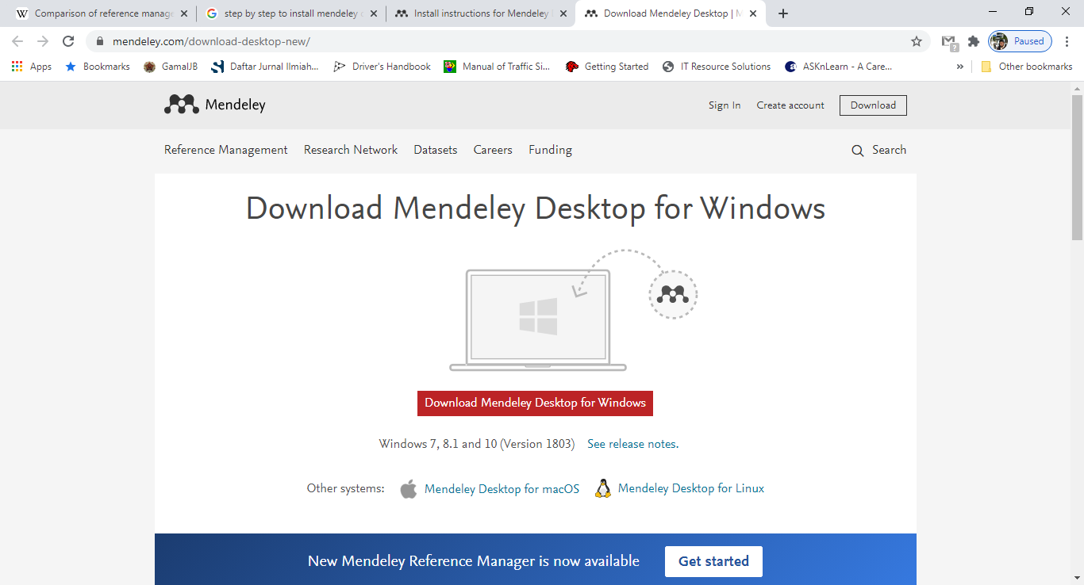
Gambar 1
Tampilan di WEB Browser pada Saat Download Mendeley Desktop

Simpan file Mendeley Desktop dalam media penyimpanan di PC atau komputer laptop peserta.

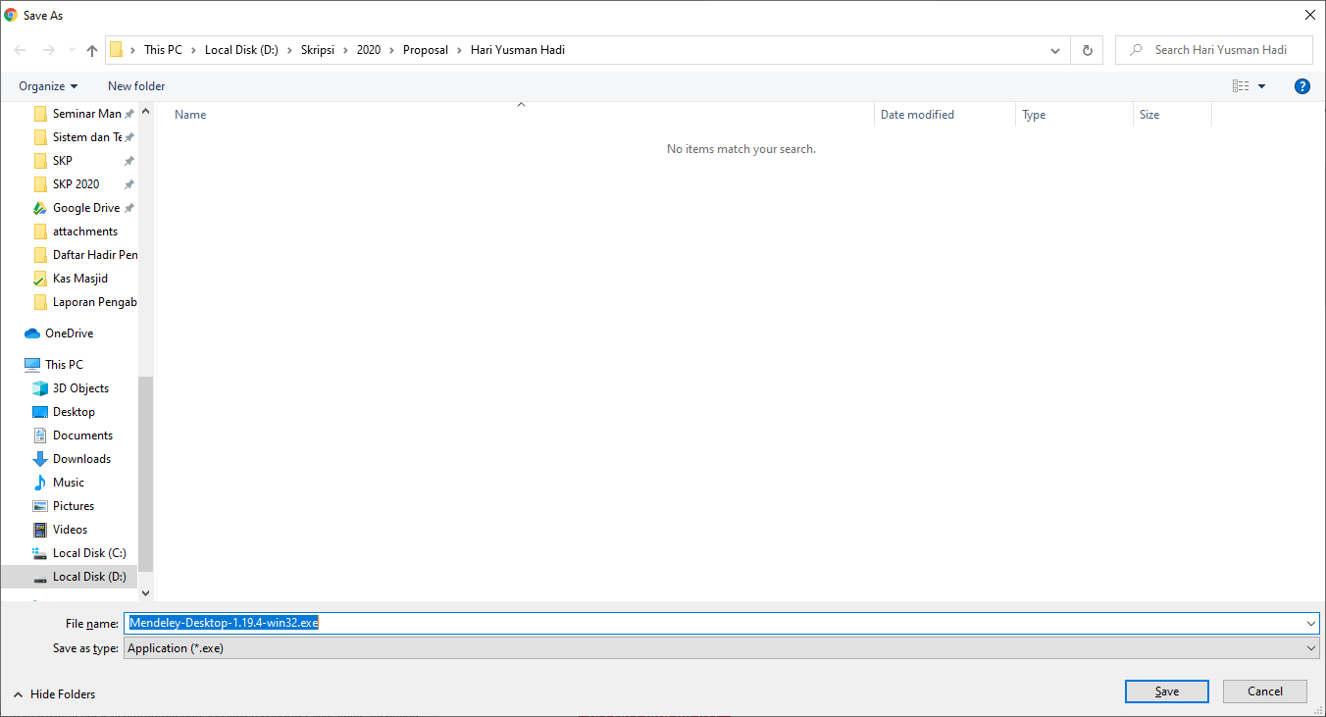
Gambar 2
Tampilan Layar WEB Browser pada Saat Perintah Simpan File Mendeley Desktop

Setelah file Mendeley Desktop selesai diunduh, dan tersimpan dalam komputer, selanjutnya lakukan instalasi dengan mengetuk dua kali dengan cepat file Mendeley Desktop yang tersimpan di komputer.

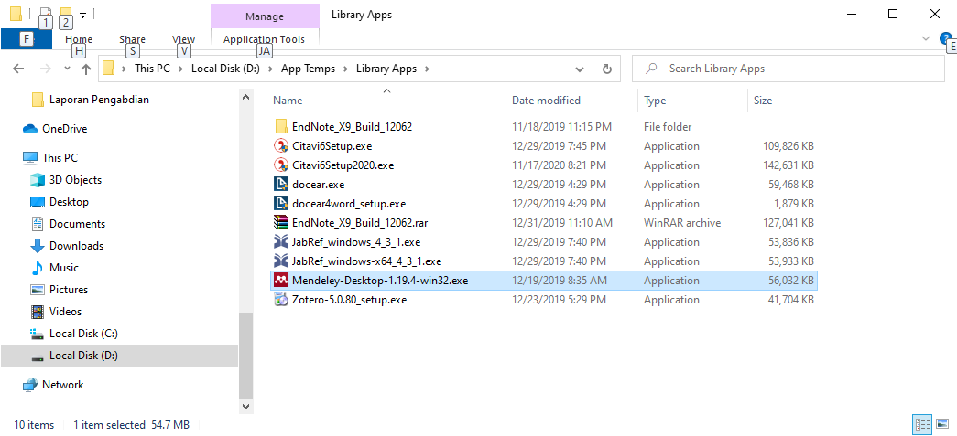
Gambar 3
Penampakan File Mendeley Desktop Yang Tersimpan Dalam Komputer

Instalasi Mendeley Desktop
Setelah diketuk dua kali dengan cepat akan tampil dialog instalsi Mendeley Desktop seperti berikut:
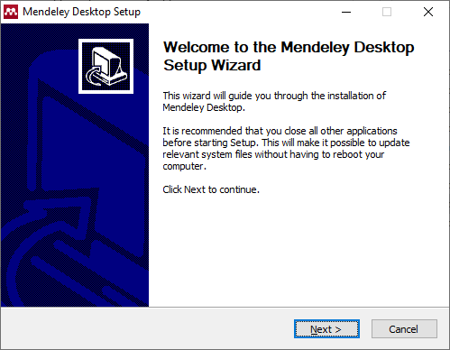
Gambar 4
Penampakan di Layar Komputer Proses Awal Instalasi Mendeley Desktop

Selanjutanya ikuti seiap langkah pada proses instalasi sampai selesai. Setelah selesai akan tampil di layar komputer seperti gambar berikut ini.

Gambar 5
Tampilan Proses Instalasi Sudah Komplit

Menjalankan Pertama Kali Mendeley Desktop
Setelah selesai instalasi, Mendeley Desktop dapat dijalan untuk pertama kalinya dengan mengetuk Mendeley Desktop di Start menu atau Quick menu atau mengetuk dua kali dengan cepat Mendeley Desktop di desktop komputer.

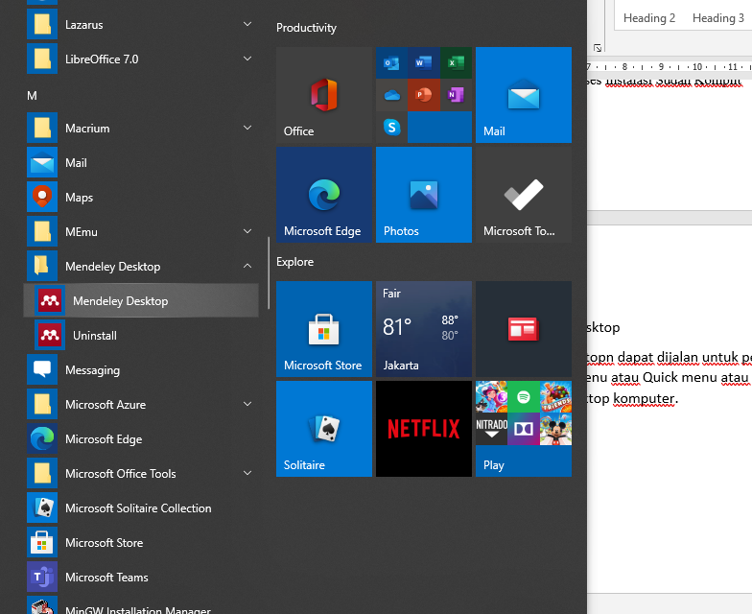

Gambar 6
Tampilan Start Menu dengan Penampakan Mendeley Desktop

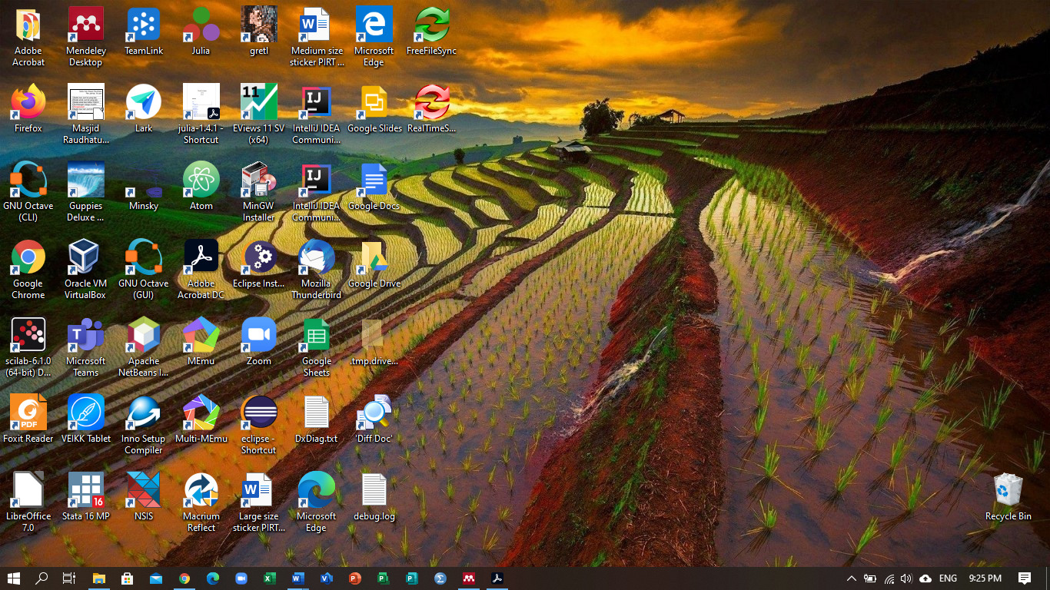
Gambar 7
Penampakan Mendeley Desktop di Desktop atau Layar Komputer

Setelah Mendeley Desktop dijalankan pertama kali akan tampil di layar komputer seperti gambar berikut ini.

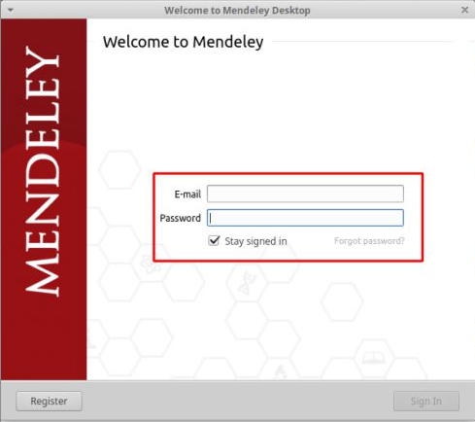
Gambar 8
Penampilan Awal Mendeley Desktop Pertama Kali Dijalankan

Pada Gambar 8 nampak bahwa pengguna diminta untuk melakukan login ke server Mendeley. Bagi pengguna yang sudah memiliki akun, bisa melakukan login, yaitu dengan mamasukan e-mail address dan password, sedangkan bagi pengguna yang belum memiliki akun Mendeley bisa ketuk tombol Register untuk melakukan registrasi di server Mendeley. Setelah tombol Register diketuk akan tampil di layar seperti gambar berikut ini.

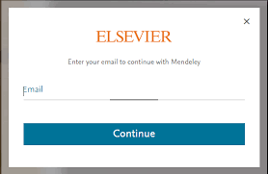
Gambar 9
Tampilan Dialog Untuk Registrasi di Server Mendeley

Setelah tampil dialog seperti terlihat pada Gambar 9, pengguna bisa memasukan e-mail address yang valid, dan ketuk tombol Continue. Setelah itu, akan tampil dialog seperti pada ilustrasi berikut ini.

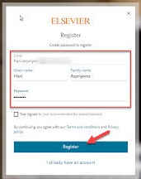
Gambar 10
Dialog Registrasi Supaya Pengguna Memasukan Kata Sandi (Password)

Setelah mamasukan kata sandi (password) pengguna dapat mengetuk tombol Register, dan Mendeley menampilkan Dialog seperti gambar berikut.

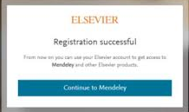
Gambar 11
Dialog Tampil Jika Registrasi Pengguna Berhasil

Setelah berhasil melakukan registrasi di server Mendeley, pengguna bisa ketuk tombol Continue to Mendeley, dan akan tampil dialog seperti ilustrasi berikut ini.
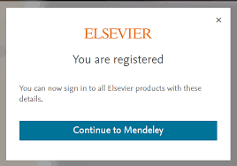
Gambar 12
Dialog Jika Pengguna Sudah Teregistrasi di Server Mendeley

Jika pengguna sudah teregistrasi di server Mendeley, dan ketuk tombol Continue to Mendeley, akan tampil dialog seperti ini.

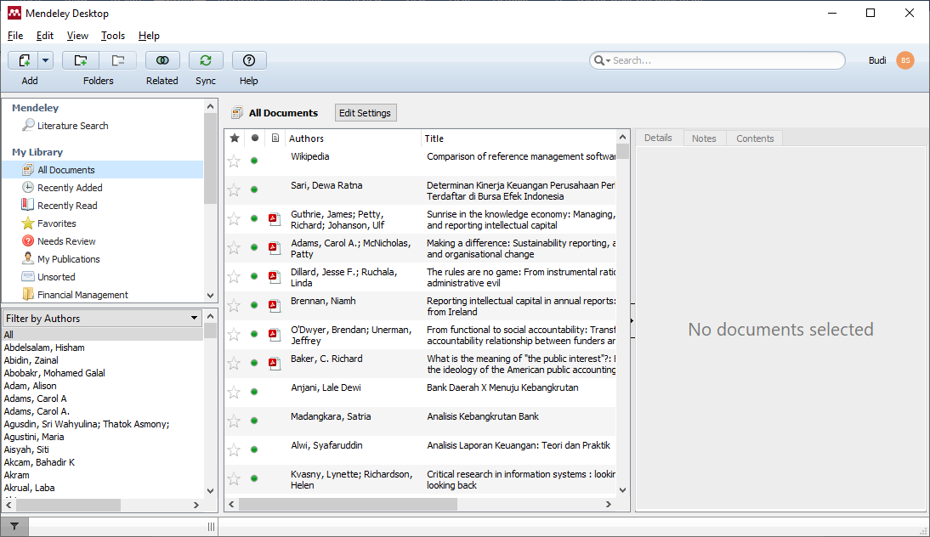
Gambar 13
Tampilan Mendeley Desktop

Mengoperasikan Mendeley Desktop
Langkah pertama yang perlu dilakukan oleh pengguna sebelum lanjut ke kegiatan operasional di Mendeley Desktop, yaitu membuat folder sesuai dengan keperluan pengelolaan data referensi secara khusus untuk masing-masing kegiatan penulisan ilmiah seperti untuk keperluan skripsi, tesis, penelitian hibah, dan lain-lain. Untuk membuat folder baru yang dipergunakan untuk menyimpan data referensi, yaitu dengan diilustrasikan pada gambar berikut.

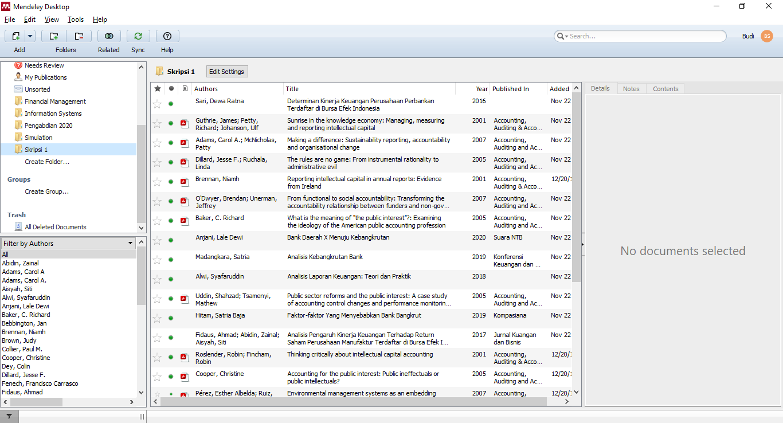
Gambar 14
Tampilan Mendeley Desktop pada Panel Kiri Atas (CREATE FOLDER)

Ketuklah CREATE FOLDER untuk membuat folder baru, dan akan tampil dialog seperti gambar di bawah ini.
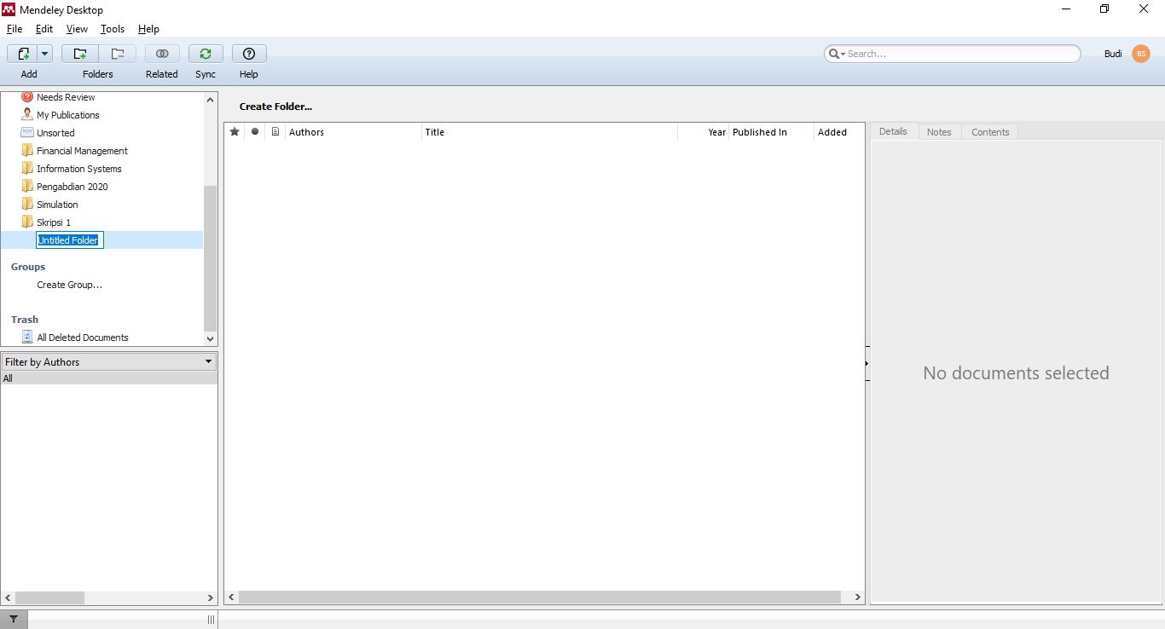
Gambar 15
Tampilan Mendeley Desktop Saat Membuat Folder Baru

Ketik dan tulis nama folder baru sesuai keperluan lebih lanjut, contoh “Hibah Bersaing”.Setelah folder Hibah Bersaing dibuat, pengguna bisa mulai melakukan: memasukan data referensi, menambah file referensi secara otomatis, mengimpor folder yang berisi artikel dalam format PDF secara otomatis, menambah referensi secara manual, menandai file, menandai file favorit, fungsi pencarian, menandai file PDF,
Menambah Referensi
Ada beberapa pendekatan yang bisa ditempuh oleh pengguna untuk menabah referensi pada Mendeley Desktop, yaitu: Add files, Add Folder, Watch folder, dan Add entry manually. Alternatif itu tampak pada ilustrasi berikut ini.

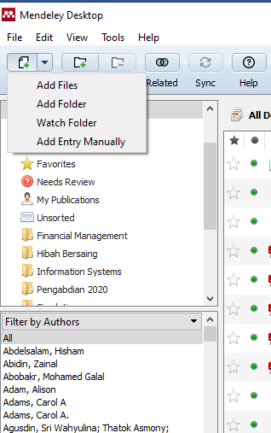
Gambar 16
Pendekatan Untuk Menbah Referensi pada Mendeley Desktop

Memasukan Sumber Referensi
Telah dibahas bahwa untuk menambah refernsi pada Mendeley Desktop dapat dilakukan dengan tiga pendekatan, yaitu: menambah file referensi secara otomatis, menambah folder berisi referensi secara otomatis, dan memasukan entry secara manual.
Menambah File Referensi Secara Otomatis
Setelah folder dibuat, selanjutnya memilih menu “Add Files” (Gambar 16) kemudian masukkan file secara otomatis dengan yang ada dengan cara menyorot/ memilih file yang sudah ada (format pdf) dan dimasukkan ke dalam folder Hibah Bersaing. Setelah file dimasukkan, maka referensi (misalnya jurnal) tersebut akan secara otomatis terbaca oleh Mendeley Desktop. Dalam hal ini tidak semua jurnal langsung terbaca metafile (struktur referensi dalam format xml) yang didukung oleh Mendeley Desktop. Hanya jurnal internasional yang terstandarisasi saja yang file pdf nya dapat terdeteksi otomatis oleh Mendeley Desktop. Untuk yang tidak terdeteksi otomatis, pengguna bisa menggunakan penambahan referensi dengan entry secara manual.

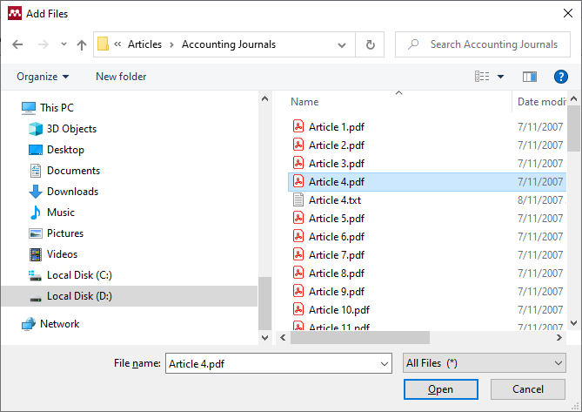
Gambar 17
Tampilan Pilihan File PDF Untuk Dimasukan Ke Dalam Folder Hibah Bersaing

Setelah file PDF berisi artikel yang format metafilenya didukung oleh Mendeley Desktop masuk dalam folder Hinah Bersaing, dan tampilan Mendeley Desktop sebabai berikut:

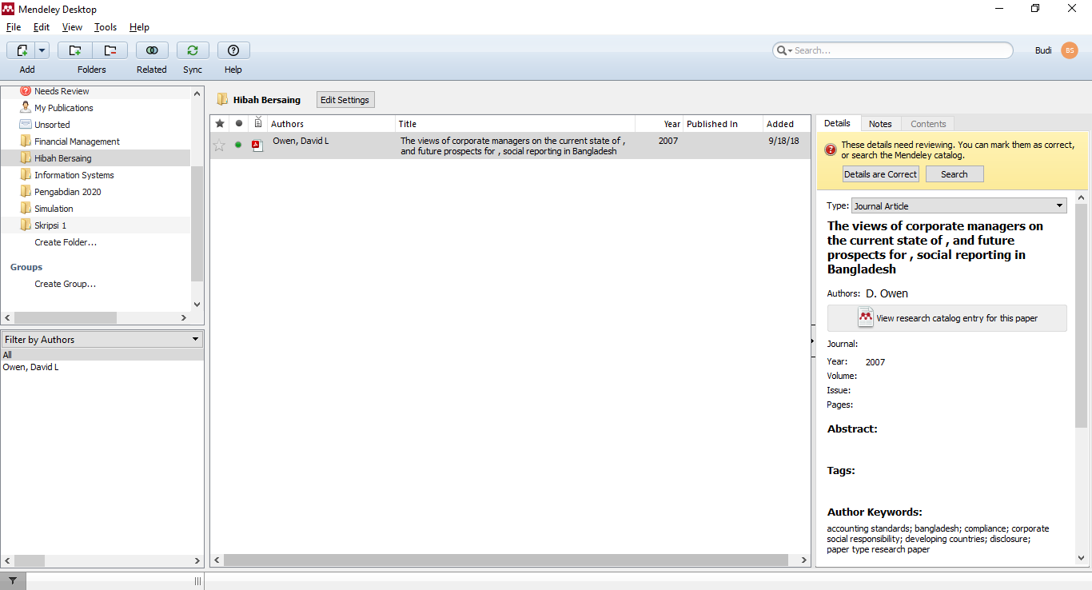
Gambar 18
Tampilan Mendeley Desktop Setelah Impor File PDF Berhasil Masuk di Folder Hibah Bersaing

Mengimpor Folder Berisi Referensi Secara Otomatis
Disamping bisa memasukan atau menambah file PDF satu per satu, Mendeley Desktop memiliki kemampuan untuk menambah folder yang berisi beberapa file PDF tentang artikel jurnal yang metafilenya didukung oleh Mendeley Desktop. Ilustrasi berikut menampilkan tahapan impor folder ke dalam folder Hibah Bersaing.
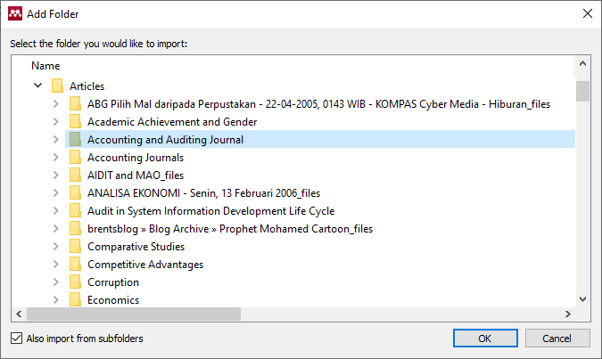
Gambar 19
Tampilan Add Folder Yang Dipilih di Mendeley Desktop

Pilih salah satu folder yang berisi beberapa file PDF tentang artikel jurnal yang format metafile didukung oleh Mendeley Desktop, dan ketuk tombol OK, dan selanjutnya file PDF yang didukung metafilenya akan diimpor ke dalam folder Hibah Bersaing, seperti tampak pada ilustrasi berikut.

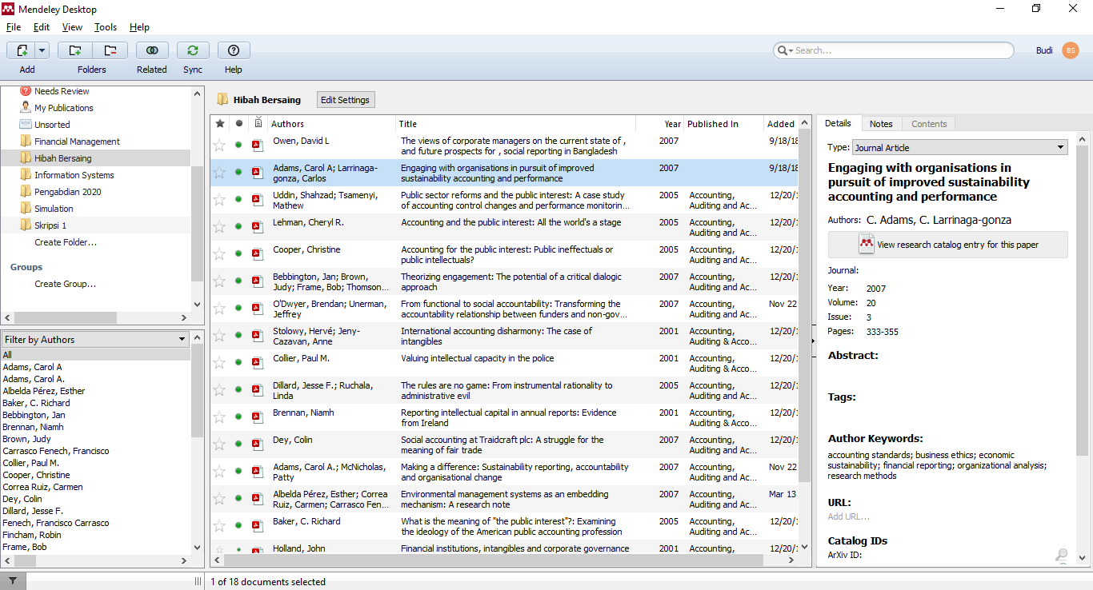
Gambar 20
Tampilan Mendeley Desktop Yang Folder Hibah Bersain Sudah Terisi Beberapa Referensi Berasal dari File PDF Yang Diimpor

Menambah Referensi Dengan Watch Folder
Adapun fungsi dari Watch Folder adalah untuk memonitor suatu folder yang pernah ditambahkan atau diipor kedalam Mendeley Desktop, jika ada file PDF dimasukan ke dalam folder yang di-Watch Folder, secara otomatis Mendeley Desktop memasukan ke dalam folder referensi (Hibah Bersain). Langkah untuk mengaktifkan Watch Folder, yaitu dengan mengetuk menu Watch Folder dan memilih folder yang pernah ditambahkan ke Mendelet Desktop. Langkah ini dapat dilihat pada ilustrasi berikut ini.

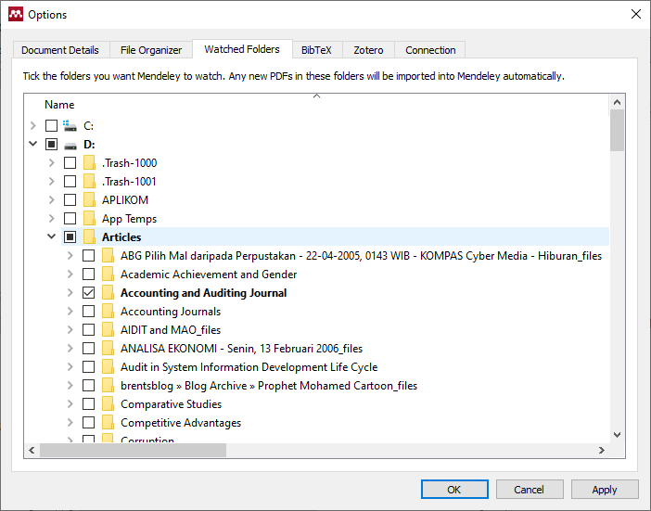
Gambar 21
Tampilan Jika Watch Folder Diaktifkan

Setelah tampil dialog seperti tampak pada Gambar 21, pilih folder atau beberapa folder untuk dimonitor oleh Mendeley Desktop, jika penambahan file PDF dan metafile didukung oleh Mendeley Desktop, file dalam folder yang di-Watch akan otomatis diimpor kedalam folder referensi.
Menambah Referensi Secara Manual
Apabila pengguna sudah memiliki file PDF, tetapi metafilenya tidak didukung oleh Mendeley Desktop atau artikel jurnal atau sumber lain yang tercetak, pengguna bisa melakukan penambahan referensi secara manual. Langkah pertama adalah ketuk Add Entry Manually pada menu File atau di Toolbar, dan setelah itu, akan tampil dialog yang tampak seperti gambar berikut ini.
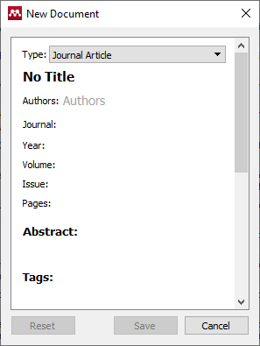
Gambar 22
Dialog New Document Pada Saat Add Entry Manually Diketuk

Field Type itu berisi beberapa pilihan jenis sumber referensi yang bisa dipilih oleh pengguan sesuai dengan jenis sumber referensi. Beberapa pilihan yang tersedia antara lain: bill, book, jurnal article, book section, case, computer program, dan lain-lain. Pilih type sesuai dengan jenis sumber referensi yang akan di-entry. Text box atau field yang akan muncul berikutnya sesuai dengan pilihan type sumber referensi yang dipilih. Jika artikel jurnal di-entry, pilih journal article di Type, selanjutnya, tulis judul artikel No Title, tulis nama pengarang di Authors, tulis nama jurnal di Journal, tulis tahun artikel, tulis volume jurnal, tulis nomor jurnal, pages diisi dengan halaman artikel dimuat dalam jurnal bersangkutan. Pengguna juga bisa menulis abstrak dari artikel ke dalam field Abstract. Setelah semua field diisi dengan benar, ketuk tombol Save untuk menimpan data yang telah di-entry.

Melakukan Sitasi/ Memasukan Referensi
Apabila dalam komputer pengguna sudah tersedia aplikasi pengolah kata (word processor aplications), baik Microsoft Word maupun LibreOffice Writer, Mendeley Desktop secara otomatis menyediakan plug-in untuk diaktifkan pada pengoleh kata yang tersedia. Untuk melakukan sitasi atau mengutip pernyataan atau kalimat atau idea karya orang lain yang telah tersimpan dalam sumber referensi di Mendeley Desktop, yaitu dengan langkah yang diilustrasikan sebagai berikut ini. Membuka file atau dokumen yang akan dibuat sitasi.

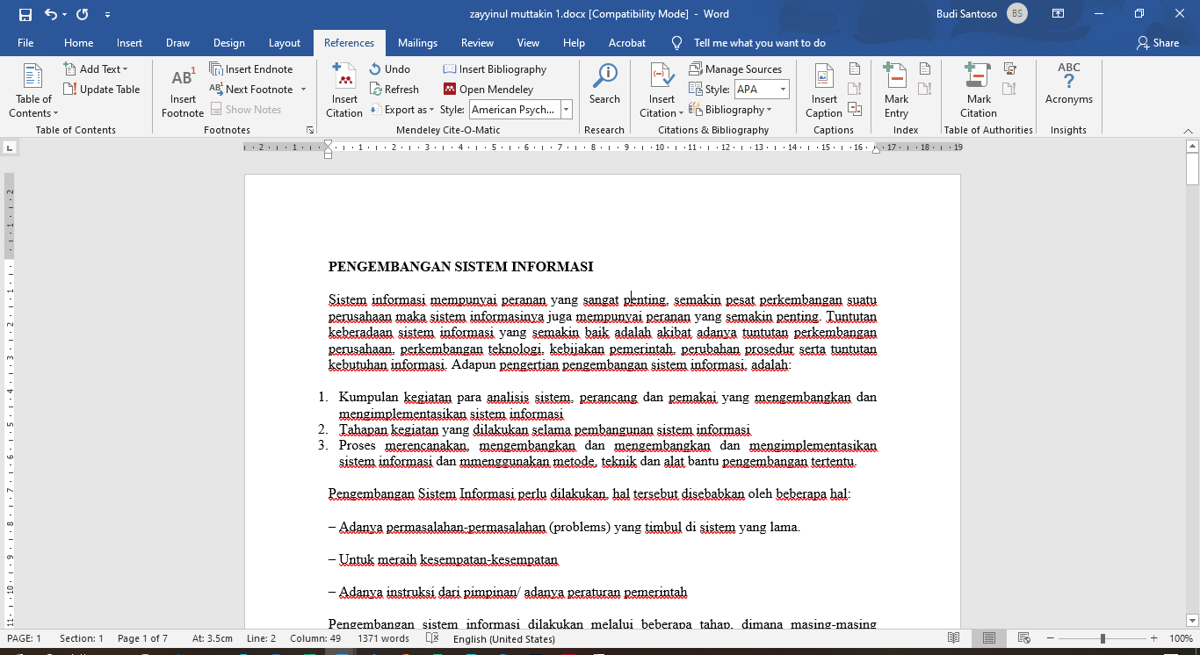
Gambar 23
Menu References Manakala Plug-in Mendeley Desktop Aktif

Untuk membuat sitasi, letakkan kursor di mana sitasi akan dicantumkan, selanjutnya ketuk Insert Citation 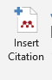, dan akan tampil dialog seperti gambar berikut ini.

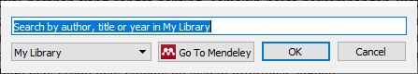
Gambar 24
Dialog Tampil Pada Saat Insert Citation Diketuk

Selenjutnya ketuk Go To Mendeley , dan perintah ini akan membuka Mendeley Desktop, selanjutnya pilih sumber referensi (bisa lebih dari satu/ atau banyak), dan selanjutnya ketuk tombol bertanda 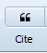, lebih lanjut sitasi sudah dibuat di dokumen dimaksud, sebagaimana tampak pada ilustrasi berikut.

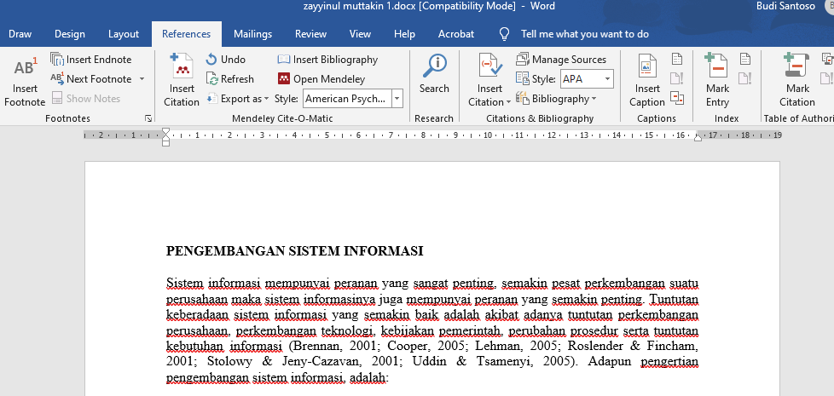
Gambar 25
Dokumen Yang Telah Dibuat Sitasi Bersumber dari Mendeley Desktop

Menyusun Daftar Kepustakaan
Setelah sitasi atau kutipan dibuat di dokumen, pengguna bisa membuat atau membangkitkan daftar kepustakaan di halaman akhir dari dokumen. Daftar kepustakaan yang dibuat oleh Mendeley Desktop akan secara otomatis diurut abzat dan diperbarui manakala ada penambahan sumber referensi yang disitasi di dokumen dimaksud. Langkah menyusun atau membuat daftar kepustakaan pada dokumen, yaitu dengan melletakan kursor pada halaman dikehendaki, dan selanjutnya ketuk tombol Insert Bibliography , dan perintah ini akan membuat langsung daftar kepustakaan yang berisi semua sumber referensi yang disitasi di dokumen dimaksud seperti tampak pada gambar berikut ini.

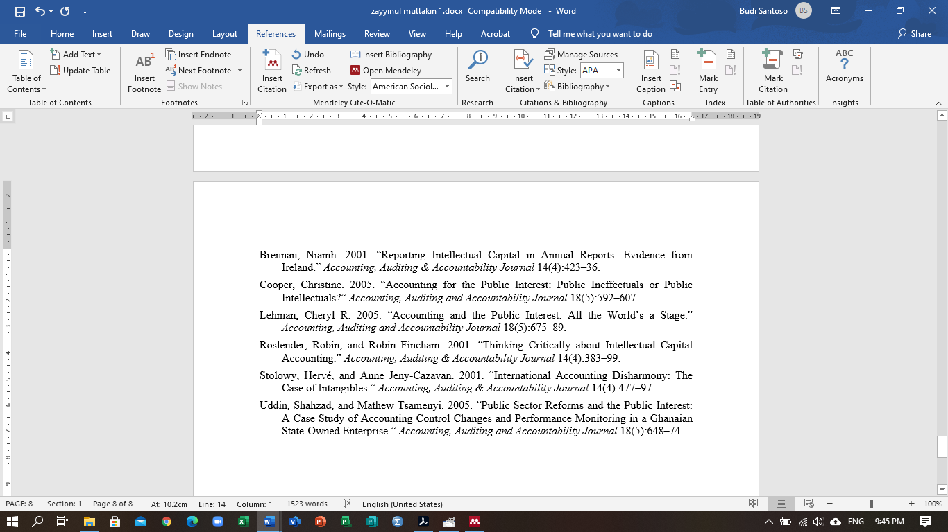
Gambar 26
Daftar Kepustkaan Yang Dibuat Oleh Mendeley Desktop

Gaya Kutipan
Aplikasi Mendeley Desktop Versi terbaru telah menyiapkan 7.000 (tujuh ribu) gaya kutipan yang dapat diaplikasikan pada dokumen/ karya ilmiah. Gaya atau Style kutipan itu antara lain:
        - APA (American Psychological Association)
        - MLA (Modern Language Association)
        - AMA (American Medical Association)
        - Turabian
        - Chicago
        - NLM (National Library of Medicine).
        - ACS (American Chemical Society).
        - APSA (American Political Science Association)
        - CBE (Council of Biology Editors).
        - IEEE style.
        - ASA (American Sociological Association).
        - Columbia style.
        - MHRA (Modern Humanities Research Association).

Sumber Literatur Artikel Dalam Jurnal
Ada bebeapa tautan sumber referensi berupa jurnal yang bisa dirujuk oleh pengguna (mahasiswa, penulis, dan peneliti) baik yang tersedia secara gratis maupun berbayar.
Tautan yang tersedia gratis:
      - http://e-resources.perpusnas.go.id/
      - http://lipi.go.id/
      - http://ijern.com/
      - https://doaj.org/
      - http://www.sciencedirect.com/
      - https://www.researchgate.net/
      - https://scholar.google.co.id/
      - http://freefullpdf.com/#gsc.tab=0
      - http://libgen.org/
Ada tautan tersedia berbayar, antara lain:
- IEEE Computer Society Digital Library
- ACM Digital Library
- Elsevier.Com
- EBSCO
- Science Direct
- Proquest

KESIMPULAN DAN SARAN
Dari hasil pelatihan yang sudah dilakukan dapat kesimpulan bahwa :
- Mahasiswa dapat memanfaatkan aplikasi manajemen referensi yang tersedia secara gratis untuk mengelola referensi yang dipergunakan dalam penulisan karya ilmiah secara terintegrasi dan berkesinambungan;
- Mahasiswa dapat meminimalkan kelalaian dalam membuat daftar kepustakaan dalam karya ilmiah untuk sumber bacaan yang telah disitasinya; dan
- Setelah lulus dari lembaga, alumni mampu memotivasi dan menularkan pengetahuan tentang manajemen referensi kepada peneliti atau penulis di masyarakat.
Diharapkan mahasiswa yang telah mengikuti pelatihan memiliki pengetahuan dan kemampuan untuk mengimplimentasikan pengelolaan referensi dalam penyelesaian karya ilmiah nya berupa proposal dan skripsi di jenjang strata satu, dan jenjang selanjutnya.

UCAPAN TERIMA KASIH
Penulis mengucapkan terima kasih kepada Dekan Fakultas Ekonomi dan Bisnis, Universitas Mataram yang telah memberi dukungan dana terhadap pengabdian ini.
DAFTAR PUSTAKA
Mendeley. 2020. “Getting Started with Mendeley.” Retrieved February 27, 2020 (http://www.mendeley.com/).
Nasional, Kementerian Pendidikan. 2010. Peraturan Menteri Pendidikan Nasional Republik IndonesiaTentang Pencegahan Dan Penanggulangan Plagiat Di Perguruan Tinggi. Indonesia.
Turabian, Kate. 2019. Manual for Writers of Research Papers, Theses and Dissertations. edited by Fifth. Chicago: The University Chicago Press.
Wikipedia. 2020. “Comparison of Reference Management Software.” Wikipedia. Retrieved November 19, 2020 (https://en.wikipedia.org/wiki/Comparison_of_reference_management_software).

